Учреждение образования

«БЕЛОРУССКИЙ ГОСУДАРСТВЕННЫЙ ТЕХНОЛОГИЧЕСКИЙ УНИВЕРСИТЕТ»

**Администрирование и безопасность информационных систем**

Студент: Козека Е. М.

ФИТ 3 курс 4 группа

Преподаватель: Сазонова Д. В.

Минск 2025

**Лабораторная работа №2. Настройка веб-сервера Apache**

**Цель:** освоить навыки развертывания и настройки веб-приложений различных типов на веб-сервере Apache с базой данных на сервере MySQL.

**Ход работы**

**Задание 1.** На виртуальной машине под управлением ОС Ubuntu с помощью команды apt install установить веб-сервер Apache, сервер баз данных MySQL, веб-интерфейс для управления базами данных PHPMyAdmin.

Список команд:

sudo apt update

sudo apt install apache2

sudo apt install mysql-server

sudo apt install php

sudo apt install php-mysql

sudo apt install libapache2-mod-php

sudo apt install phpmyadmin

sudo phpenmod mbstring

sudo systemctl restart apache2

**Задание 2.** Для работы с PHPMyAdmin создать через консольный клиент mysql на сервере MySQL учетную запись с правами администратора.

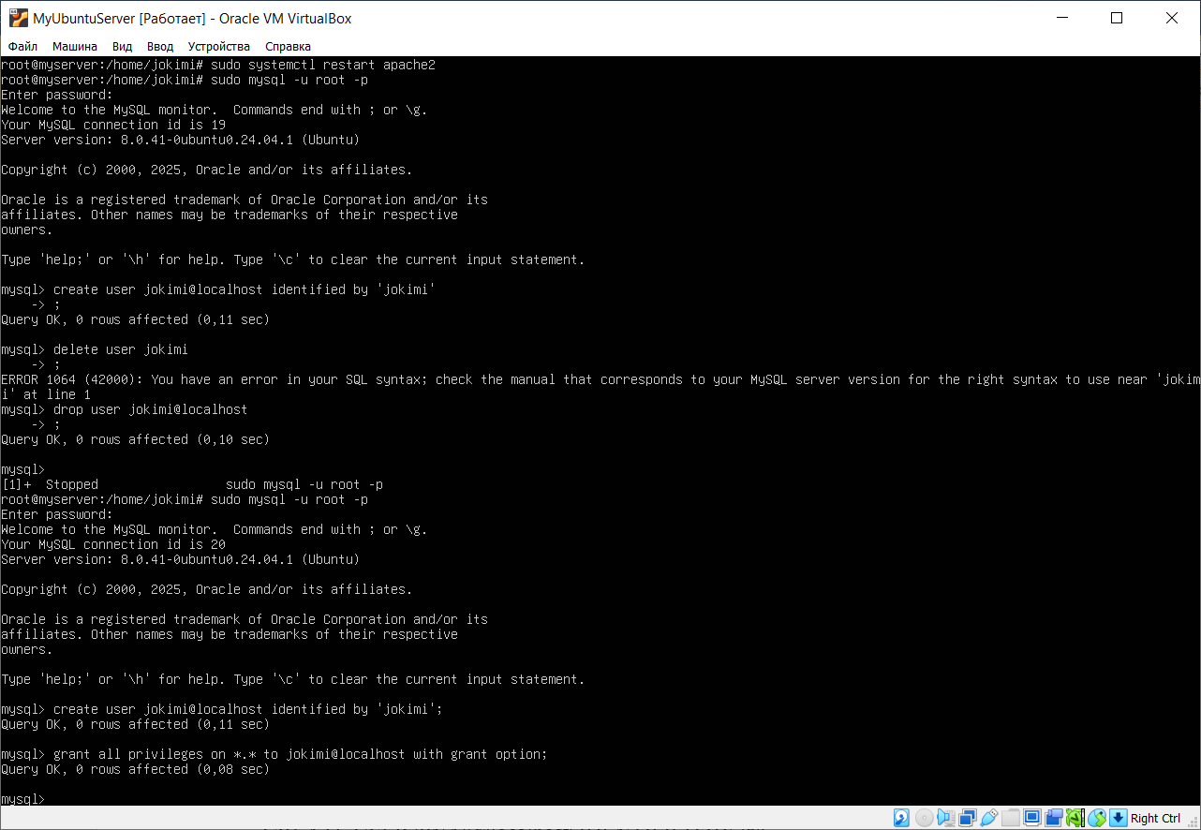

Рисунок 2.1 — Создание пользователя-администратора

**Задание 3.** Создать на веб-сервере Apache три виртуальных хоста, привязанных к доменным именам site.<surname>.by, forum.<surname>.by, cloud.<surname>.by; на физической машине в файле hosts добавить записи для разрешения данных доменных имен в IP-адрес виртуальной машины.

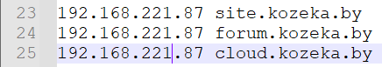

Рисунок 2.2 — Доменные имена в файле C:\Windows\System32\drivers\etc\hosts

sudo nano /etc/apache2/sites-available/site.kozeka.by.conf

sudo nano /etc/apache2/sites-available/forum.kozeka.by.conf

sudo nano /etc/apache2/sites-available/cloud.kozeka.by.conf

Содержимое файла /etc/apache2/sites-available/site.kozeka.by.conf:

<VirtualHost *:80>

ServerName site.kozeka.by

DocumentRoot /var/www/html

<Directory /var/www/html>

Options Indexes FollowSymLinks

AllowOverride All

Require all granted

</Directory>

</VirtualHost>

Содержимое файла /etc/apache2/sites-available/forum.kozeka.by.conf:

<VirtualHost *:80>

ServerName forum.kozeka.by

DocumentRoot /var/www/html

<Directory /var/www/html>

Options Indexes FollowSymLinks

AllowOverride All

Require all granted

</Directory>

</VirtualHost>

Содержимое файла /etc/apache2/sites-available/cloud.kozeka.by.conf:

<VirtualHost *:80>

ServerName cloud.kozeka.by

DocumentRoot /var/www/html

<Directory /var/www/html>

Options Indexes FollowSymLinks

AllowOverride All

Require all granted

</Directory>

</VirtualHost>

sudo a2ensite site.kozeka.by.conf

sudo a2ensite forum.kozeka.by.conf

sudo a2ensite cloud.kozeka.by.conf

sudo systemctl reload apache2

**Задание 4.** С помощью веб-интерфейса PHPMyAdmin создать три учетных записи пользователей со сгенерированными паролями и одноименными базами данных; пароли записать.

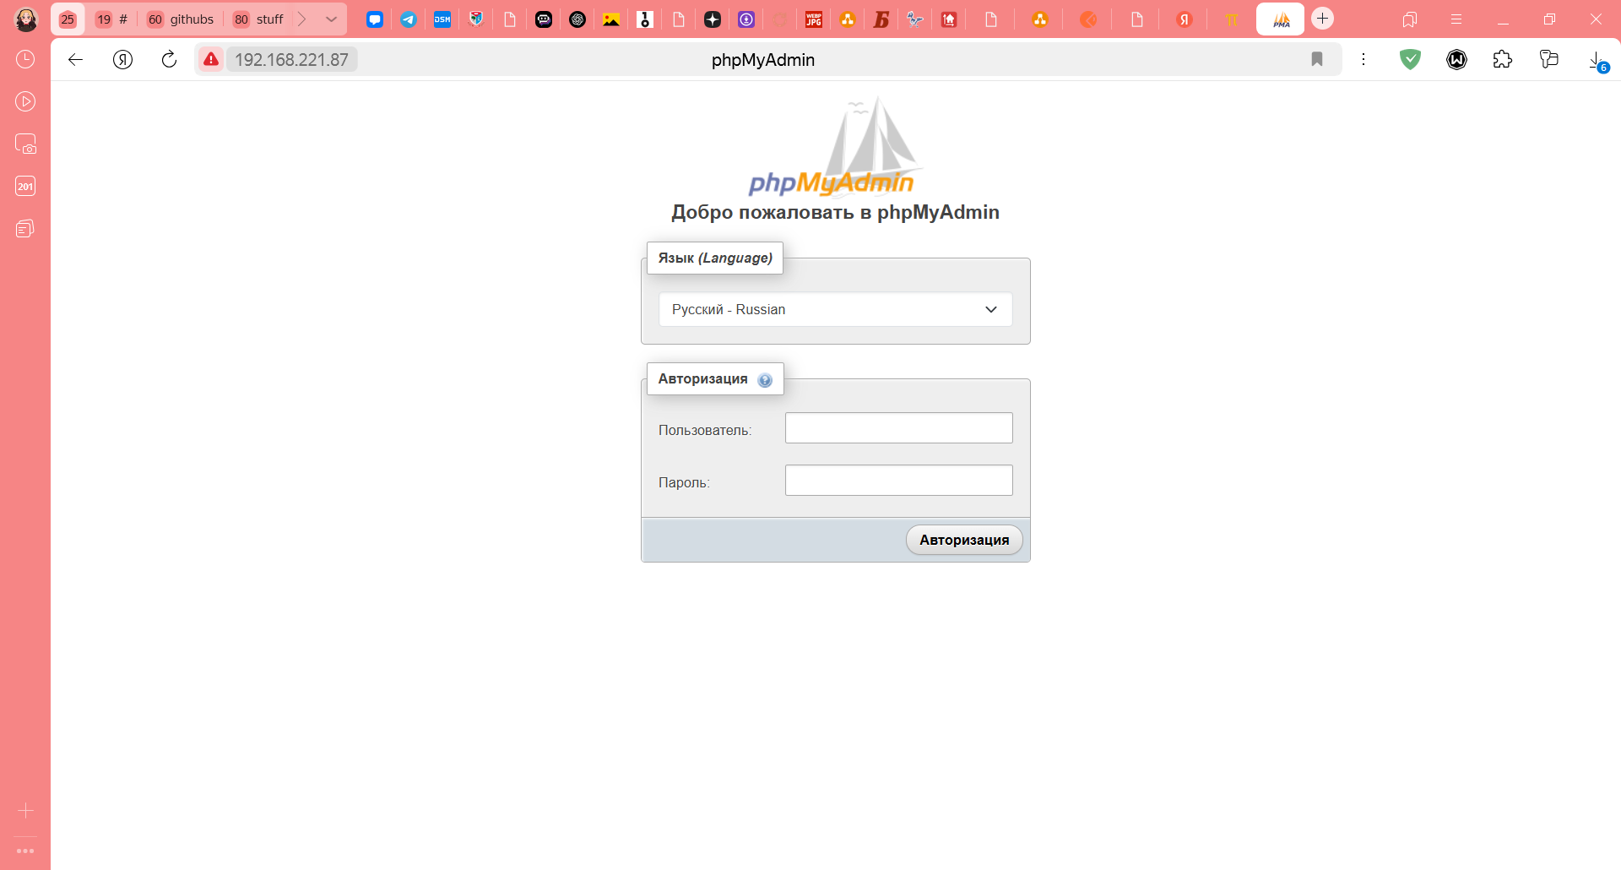

Рисунок 2.3 — http://192.168.221.87/phpmyadmin

CREATE USER 'user1'@'localhost'

IDENTIFIED WITH caching_sha2_password BY 'password1';

GRANT ALL PRIVILEGES ON *.* TO 'user1'@'localhost' WITH GRANT OPTION;

ALTER USER 'user1'@'localhost' REQUIRE NONE WITH

MAX_QUERIES_PER_HOUR 0

MAX_CONNECTIONS_PER_HOUR 0

MAX_UPDATES_PER_HOUR 0

MAX_USER_CONNECTIONS 0;

CREATE DATABASE IF NOT EXISTS `user1`;

GRANT ALL PRIVILEGES ON `user1`.* TO 'user1'@'localhost';

CREATE USER 'user2'@'localhost'

IDENTIFIED WITH caching_sha2_password BY 'password2';

GRANT ALL PRIVILEGES ON *.* TO 'user2'@'localhost' WITH GRANT OPTION;

ALTER USER 'user2'@'localhost' REQUIRE NONE WITH

MAX_QUERIES_PER_HOUR 0

MAX_CONNECTIONS_PER_HOUR 0

MAX_UPDATES_PER_HOUR 0

MAX_USER_CONNECTIONS 0;

CREATE DATABASE IF NOT EXISTS `user2`;

GRANT ALL PRIVILEGES ON `user2`.* TO 'user2'@'localhost';

CREATE USER 'user3'@'localhost'

IDENTIFIED WITH caching_sha2_password BY 'password3';

GRANT ALL PRIVILEGES ON *.* TO 'user3'@'localhost' WITH GRANT OPTION;

ALTER USER 'user3'@'localhost' REQUIRE NONE WITH

MAX_QUERIES_PER_HOUR 0

MAX_CONNECTIONS_PER_HOUR 0

MAX_UPDATES_PER_HOUR 0

MAX_USER_CONNECTIONS 0;

CREATE DATABASE IF NOT EXISTS `user3`;

GRANT ALL PRIVILEGES ON `user3`.* TO 'user3'@'localhost';

**Задание 5.** Для передачи файлов установить на виртуальной машине FTP-сервер VSFTPd, создать пользователя для FTP-подключения, разрешить запись файлов по FTP.

sudo apt install vsftpd

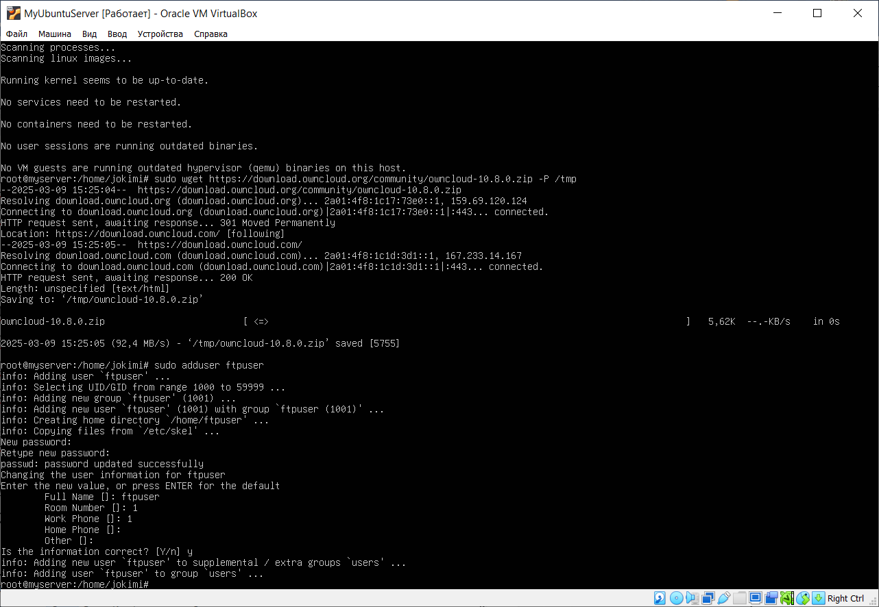

Рисунок 2.4 — Создание пользователя для FTP-подключения

Содержимое файла /etc/vsftpd.conf:

write_enable=YES

local_umask=022

chroot_local_user=YES

chroot_list_enable =YES

allow_writeable_chroot=YES

sudo systemctl restart vsftpd

**Задание 6.** Для передачи файлов установить на физической машине FTP-клиент Total Commander.

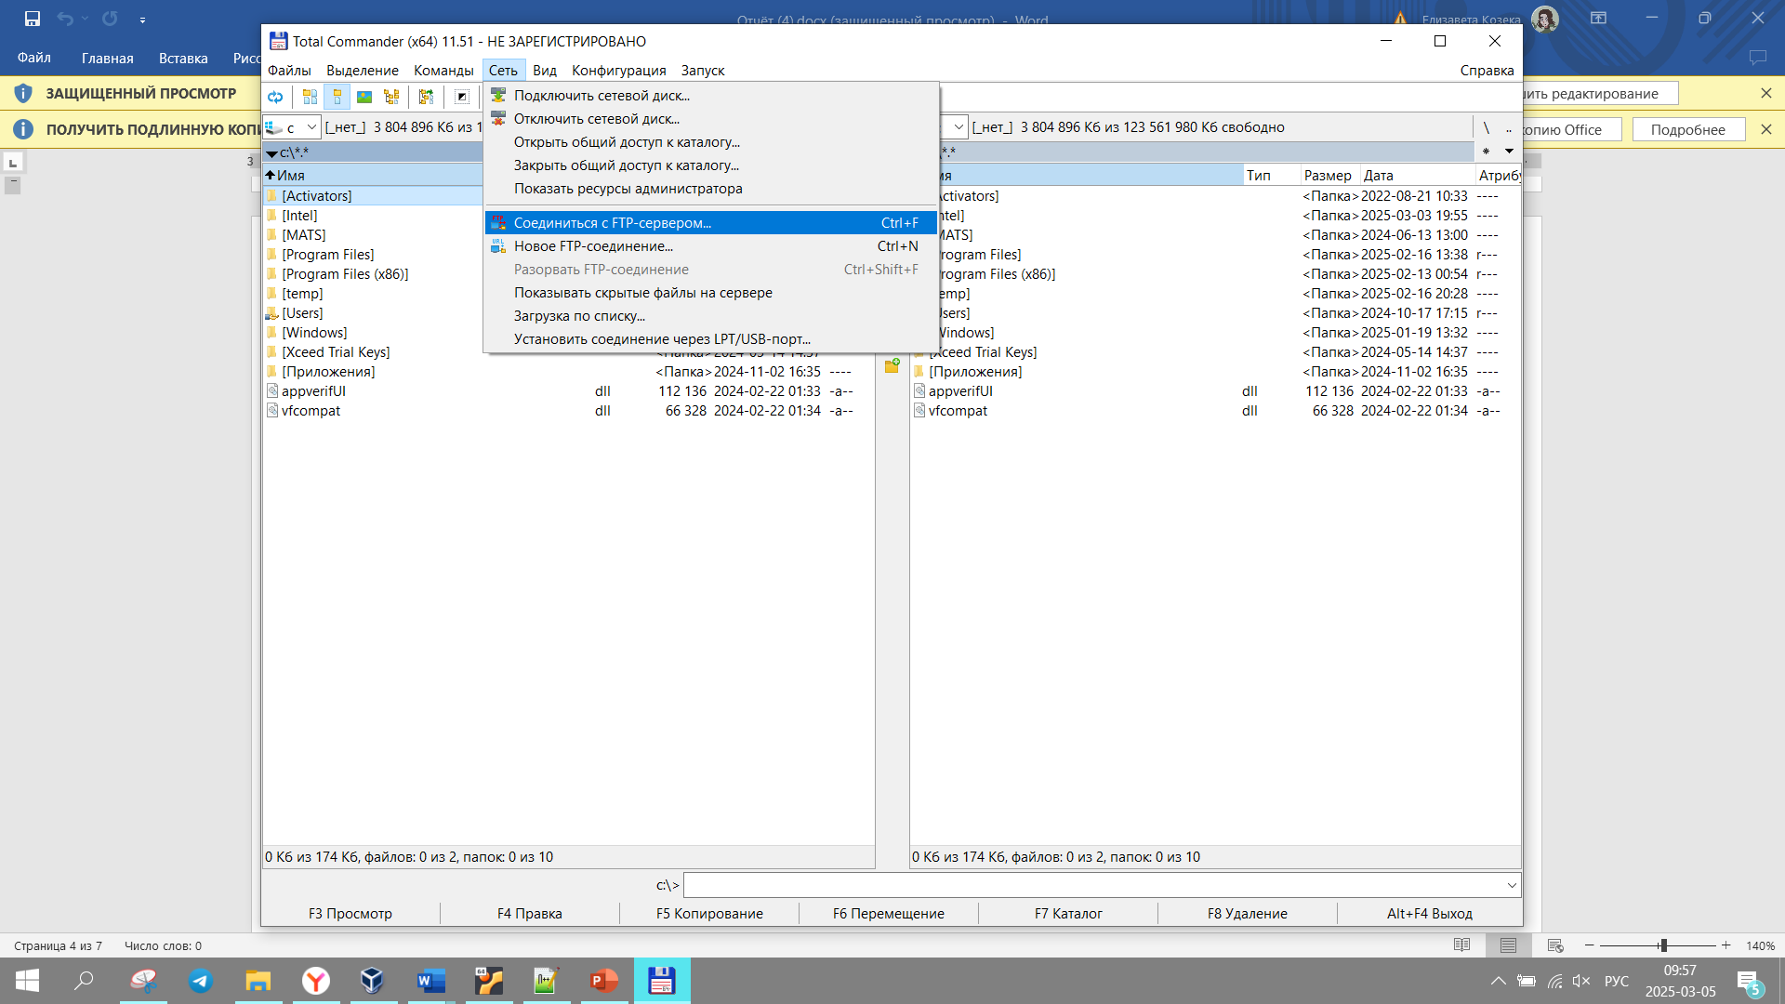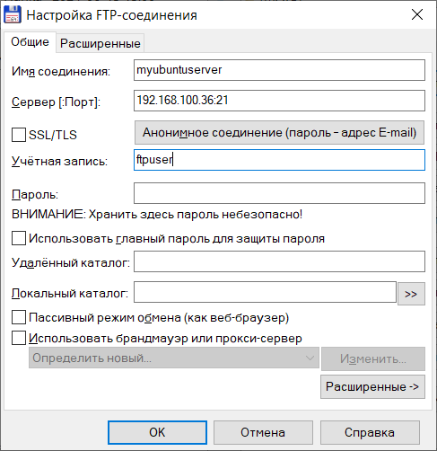

Рисунок 2.5 — Создание FTP-подключения

**Задание 7.** Установить с помощью команды apt install CMS Wordpress.

sudo apt install wordpress

**Задание 8.** Настроить виртуальный хост site.<surname>.by на обработку запросов с помощью файлов из папки с установленной Wordpress.

Содержание файла /etc/apache2/sites-available/site.kozeka.by.conf:

<VirtualHost *:80>

ServerName site.kozeka.by

ServerAdmin webmaster@localhost

DocumentRoot /usr/share/wordpress

<Directory "/usr/share/wordpress/">

Options Indexes FollowSymLinks

AllowOverride All

Require all granted

</Directory>

ErrorLog ${APACHE_LOG_DIR}/site_err.log

CustomLog ${APACHE_LOG_DIR}/site_access.log combined

</VirtualHost>

a2ensite site.kozeka.by

sudo systemctl apache2

**Задание 9.** Создать по шаблону файл конфигурации Wordpress и заполнить его данными для подключения к первой БД и шифрования. Зайти на Wordpress в браузере, выполнить начальные настройки. Зайти в администраторский раздел Wordpress, выполнить настройку русской культуры и отображения названий записей и страниц в URL.

sudo cp /usr/share/wordpress/wp-config-sample.php /etc/wordpress/config-site.kozeka.by.php

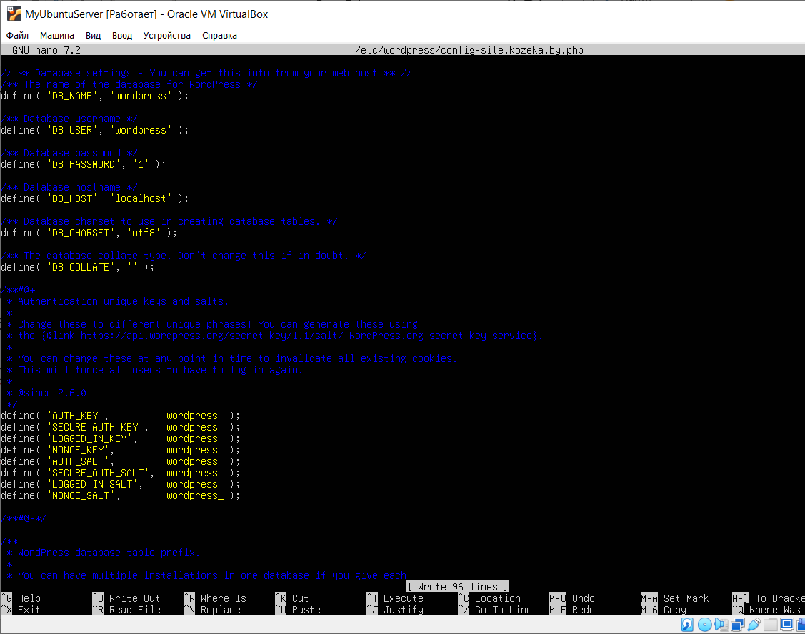

Рисунок 2.6 — Содержание файла /etc/wordpress/config-site.kozeka.by.php

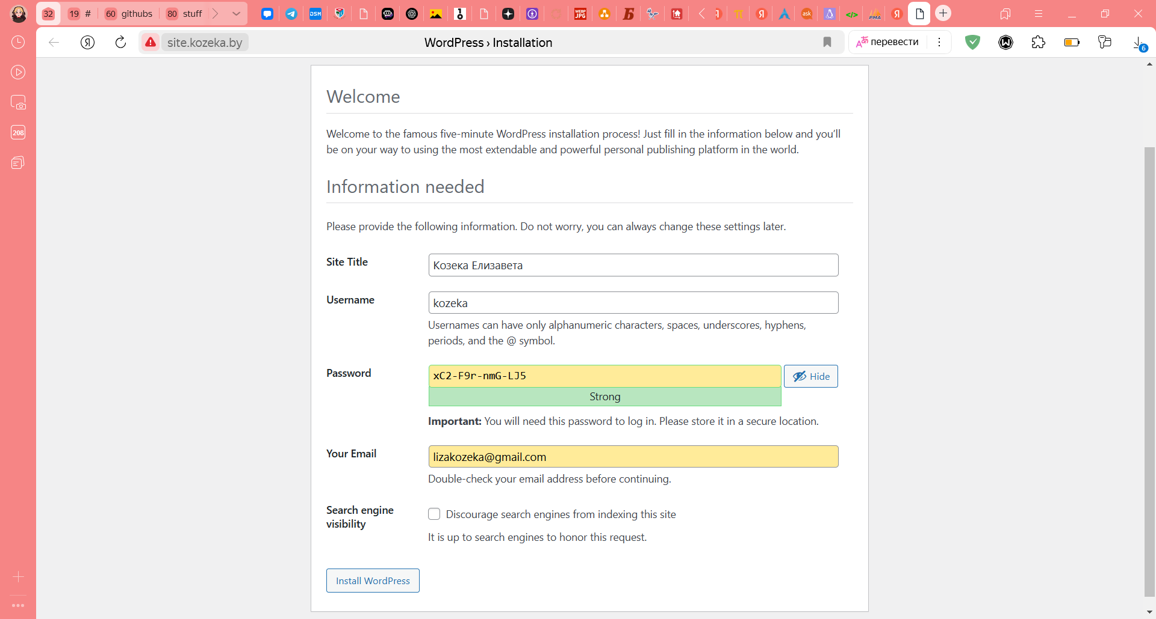

Рисунок 2.7 — Установка Wordpress

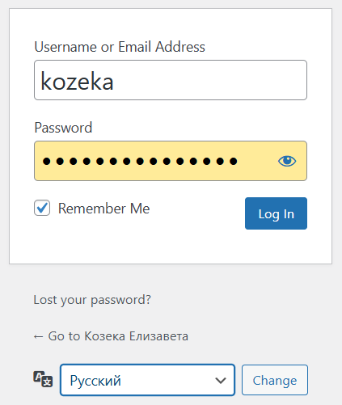

Рисунок 2.8 — Авторизация

**Задание 10.** Скачать на физическую машину, передать по FTP и установить новую тему для Wordpress.

sudo wget -P /tmp https://downloads.wordpress.org/theme/hello-elementor.zip

sudo chmod -R 777 /usr/share/wordpress/wp-content

sudo unzip /tmp/hello-elementor.zip -d /usr/share/wordpress/wp-content/themes/

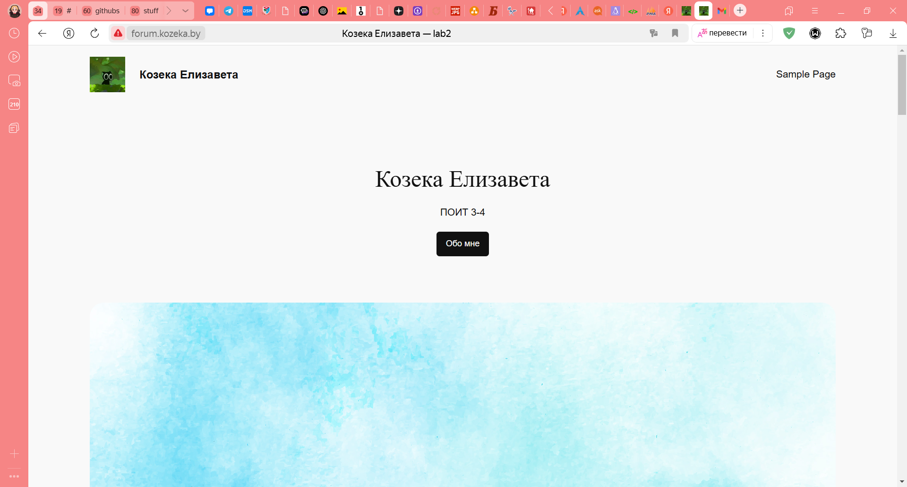

Рисунок 2.9 — Сайт с примененной темой

**Задание 11.** Скачать на физическую машину, передать по FTP и установить плагин Cyrlitera для Wordpress.

sudo wget -P /tmp https://downloads.wordpress.org/plugin/cyrlitera.zip

sudo unzip /tmp/cyrlitera.zip -d /usr/share/wordpress/wp-content/plugins/

**Задание 12.** Создать в Wordpress минимум пять иллюстрированных записей, сгруппировать их в 2 категории, добавить пункты меню для вывода записей каждой из категорий.

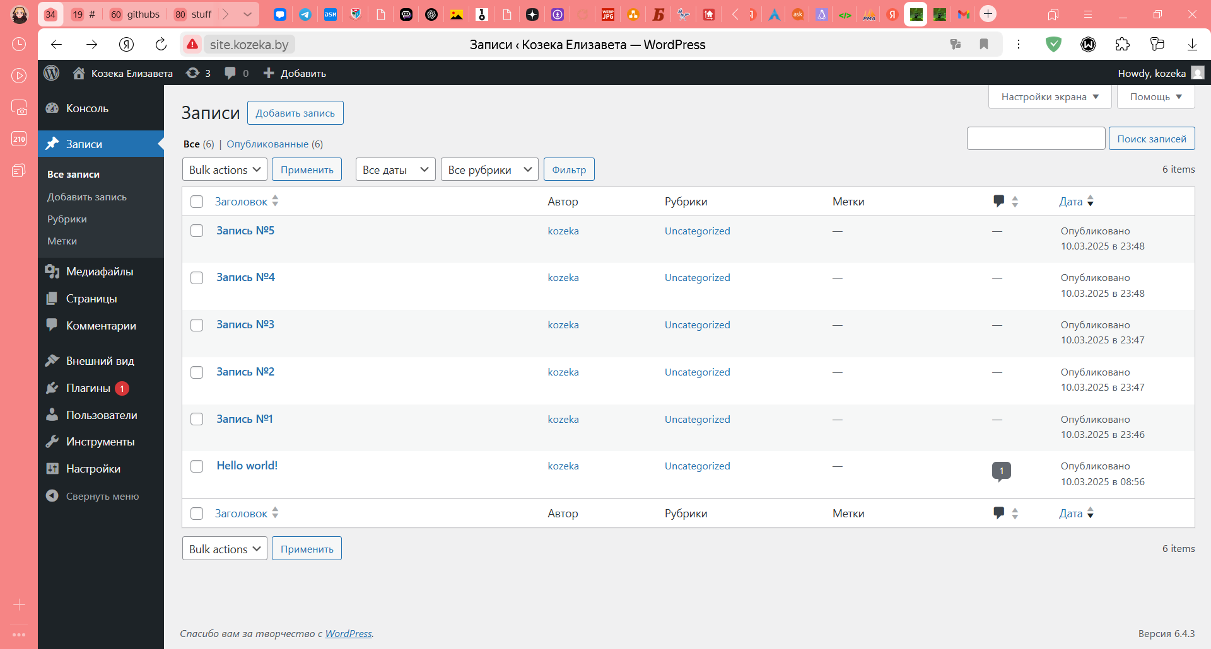

Рисунок 2.10 — Созданные записи

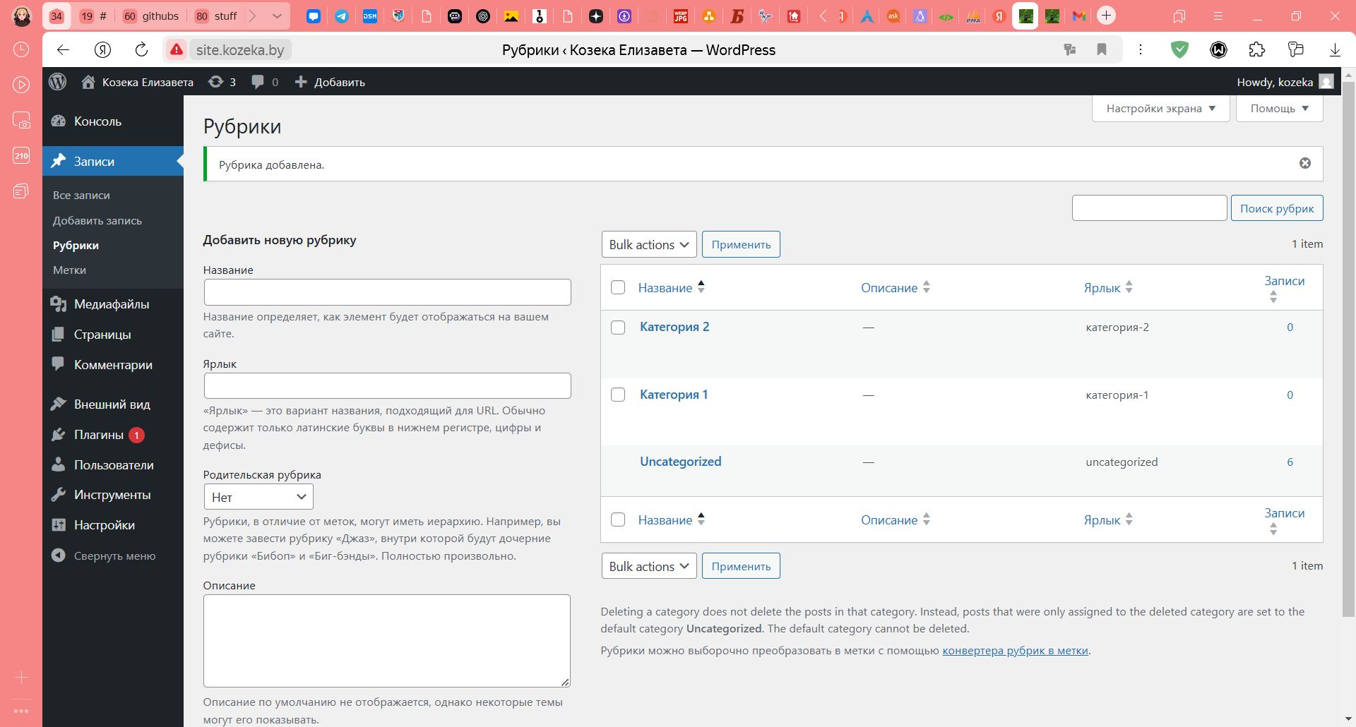

Рисунок 2.11 — Созданные категории

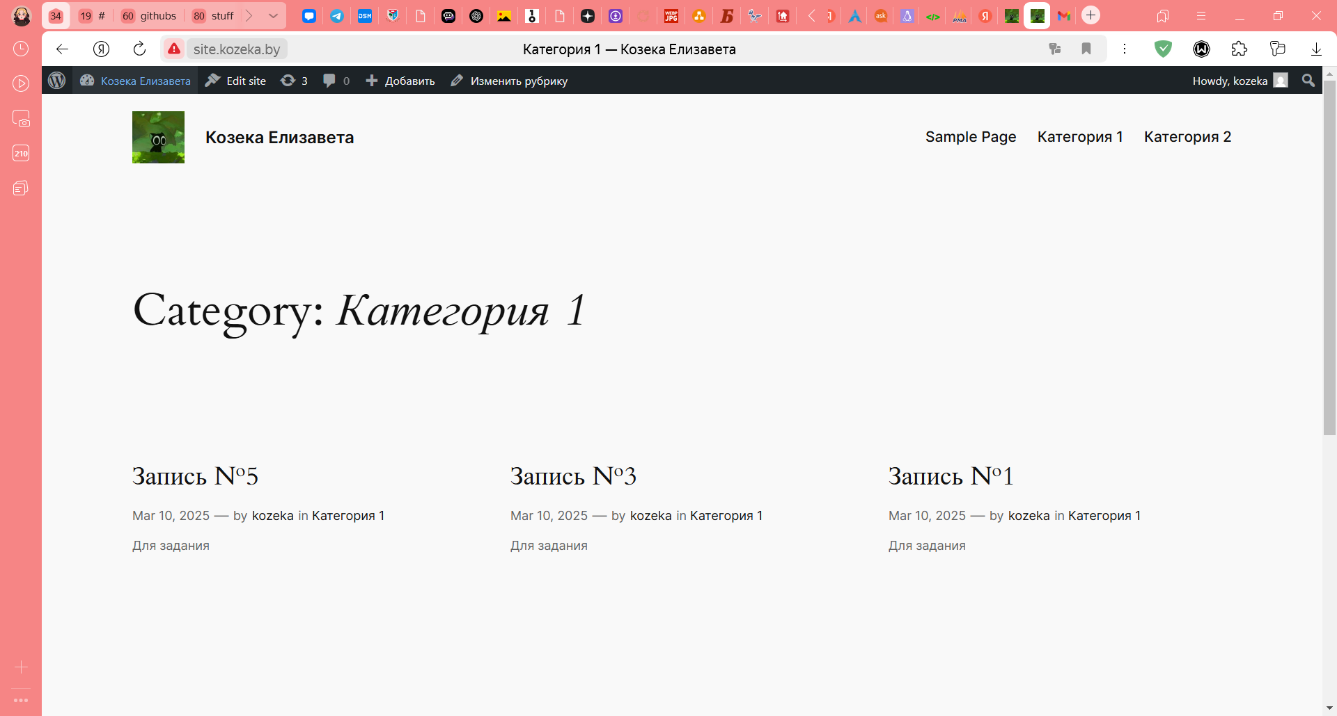

Рисунок 2.12 — Вывод записей по категориям

**Задание 13.** Скачать на физическую машину, передать по FTP и распаковать движок форума PHPBB.

sudo wget -P /tmp https://download.phpbb.com/pub/release/3.3/3.3.5/phpBB-3.3.5.zip

sudo unzip /tmp/phpBB-3.3.5.zip -d /var/www/html

sudo mv /var/www/html/phpBB3 /var/www/cloud.kozeka.by

**Задание 14.** Скачать на физическую машину, передать по FTP и распаковать компоненты PHPBB для русского языка.

chmod -R 777 /var/www

sudo wget -P /tmp https://www.phpbb.com/customise/db/translation/russian /russian_2_1_16.zip

sudo unzip /tmp/russian_2_1_16.zip -d /tmp

sudo cp -r /tmp/Russian/language /var/www/html/forum/language

sudo cp -r /tmp/Russian/styles/prosilver/imageset/ru /var/www/html/forum/styles/prosilver/imageset

**Задание 15.** Настроить виртуальный хост forum.<surname>.by на обработку запросов с помощью файлов из папки с установленным PHPBB.

Содержимое файла /etc/apache2/sites-available/cloud.kozeka.by.conf:

<VirtualHost *:80>

ServerAdmin webmaster@localhost

ServerName cloud.kozeka.by

DocumentRoot /var/www/cloud.kozeka.by

<Directory /var/www/cloud.kozeka.by>

Options FollowSymLinks

AllowOverride All

Require all granted

</Directory>

ErrorLog ${APACHE_LOG_DIR}/cloud_err.log

CustomLog ${APACHE_LOG_DIR}/cloud_access.log combined

</VirtualHost>

**Задание 16.** Зайти в PHPBB в браузере, выполнить начальную настройку, указать данные для подключения ко второй из созданных ранее БД.

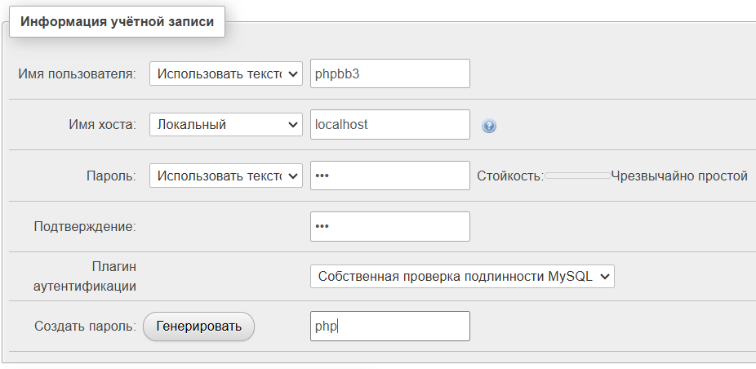

Рисунок 2.13 — Новый пользователь

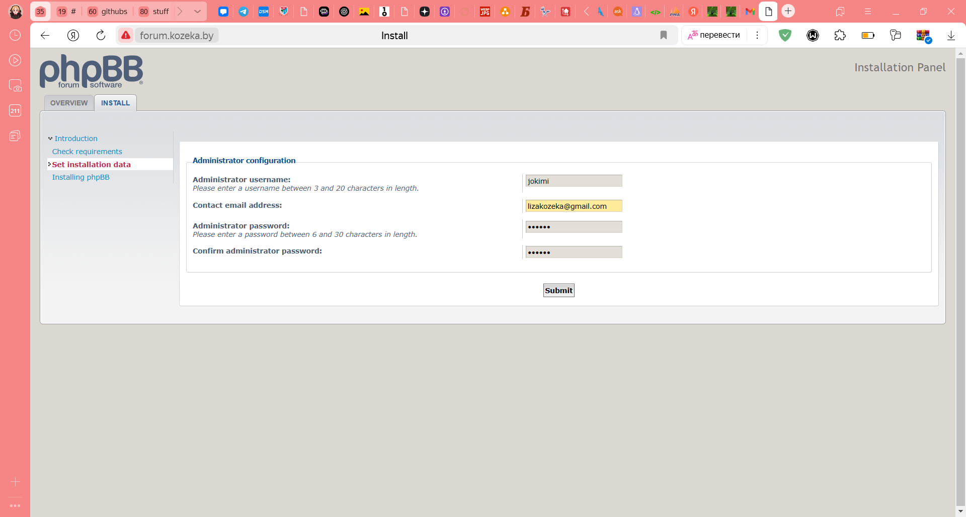

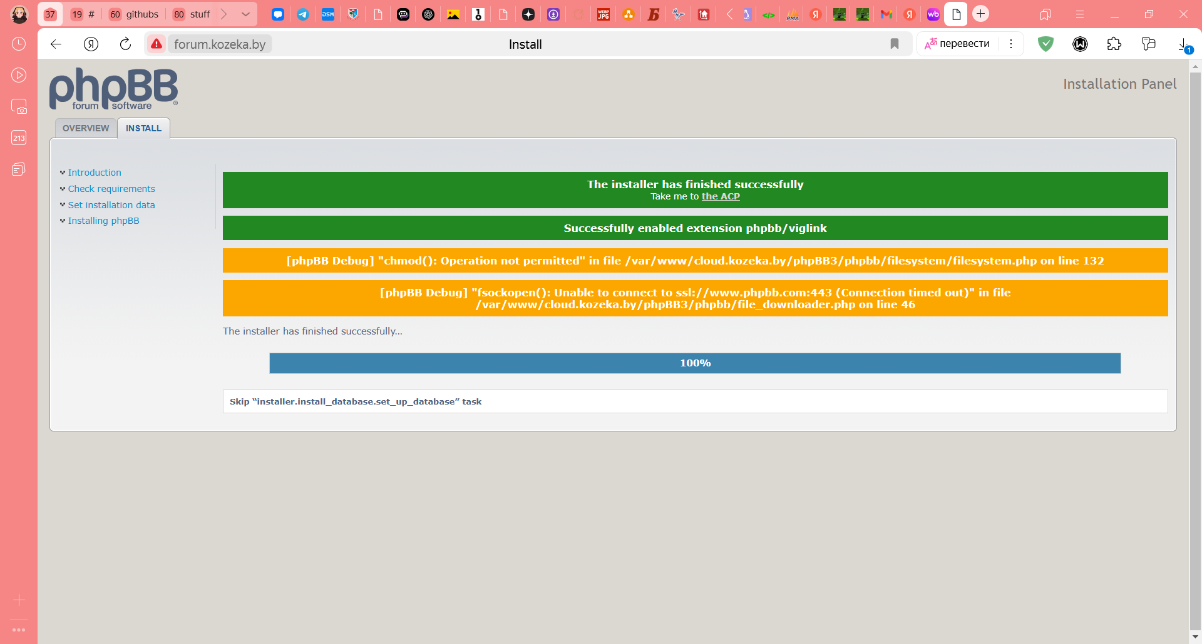

Рисунок 2.14 — Настройка PHPBB3

http://forum.kozeka.by/phpBB3/ucp.php

**Задание 16.** Выполнить настройку русской культуры на созданном форуме.

Выбрать тематику форума и создать не менее пяти разделов по выбранной тематике, Один из разделов сделать доступным только для администраторов. Зарегистрировать двух пользователей с выдуманными почтовыми адресами, активировать их через администраторский раздел пользователем-основателем, одного из пользователей добавить в группу администраторов.

sudo mv /var/www/cloud.kozeka.by/phpBB3/install /var/www/cloud.kozeka.by

/phpBB3/install_backup

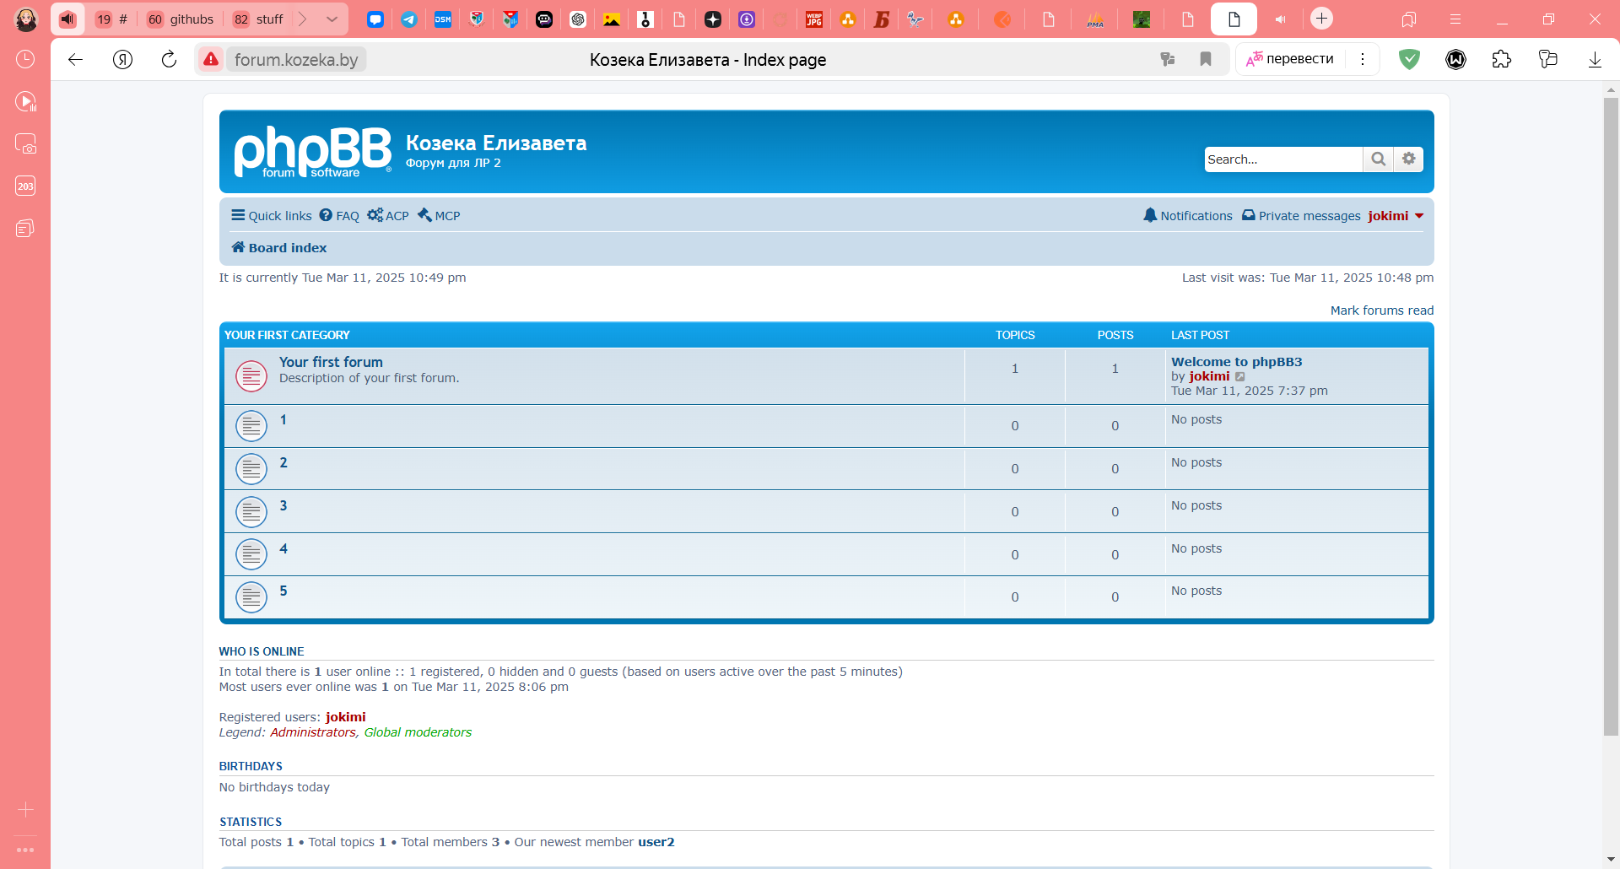

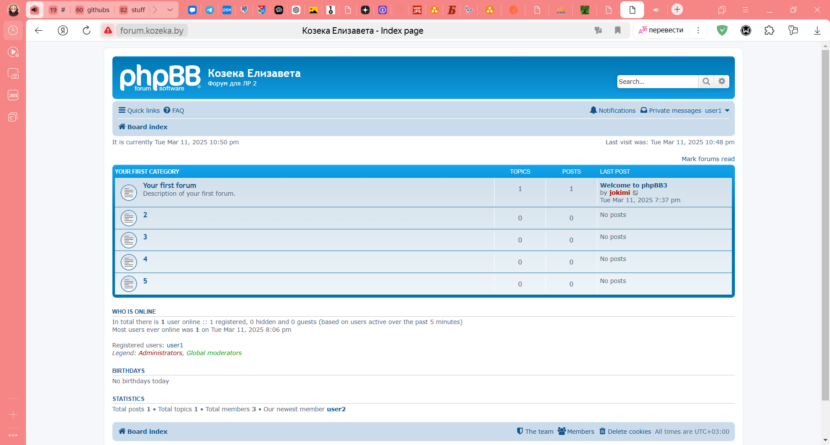

Рисунок 2.15 — Созданные разделы

**Задание 17.** Скачать на физическую машину, передать по FTP и установить движок облачного хранилища OwnCloud.

sudo wget -P /tmp https://download.owncloud.com/server/stable/owncloud-10.10.0.zip

sudo unzip /tmp/owncloud-10.10.0.zip -d /var/www/html

sudo mv /var/www/html/owncloud /var/www/html/cloud.kozeka.by

**Задание 18.** Настроить виртуальный хост cloud.<surname>.by на обработку запросов с помощью файлов из папки с установленным OwnCloud.

Содержимое файла /etc/apache2/sites-available/cloud.kozeka2.by.conf:

<VirtualHost *:80>

ServerName cloud.kozeka.by

DocumentRoot /var/www/cloud.kozeka.by

<Directory /var/www/cloud.kozeka.by>

Options FollowSymLinks

AllowOverride All

Require all granted

</Directory>

</VirtualHost>

sudo a2ensite cloud.kozeka2.by.conf

sudo systemctl restart apache2

**Задание 19.** Зайти в OwnCloud в браузере, выполнить начальную настройку, указать данные для подключения к третьей из созданных ранее БД. Загрузить на хранение OwnCloud папку с файлами.

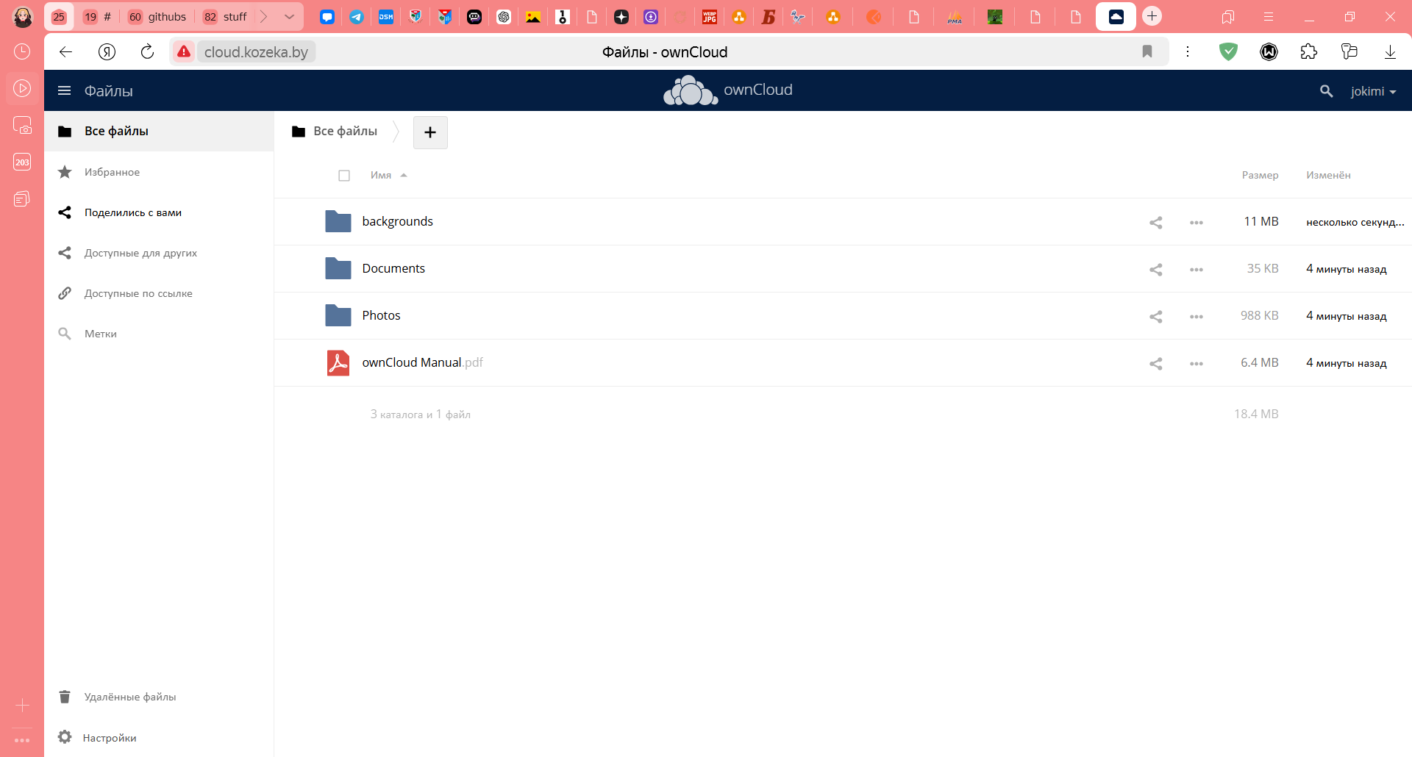

Рисунок 2.16 — Загружена папка backgrounds

**Задание 20.** Создать в OwnCloud пользователя и поделиться с ним одной из папок. Зайти в OwnCloud под созданным пользователем, убедиться в наличии ссылки на предоставленную папку, загрузить еще одну папку и создать общедоступную ссылку на нее.

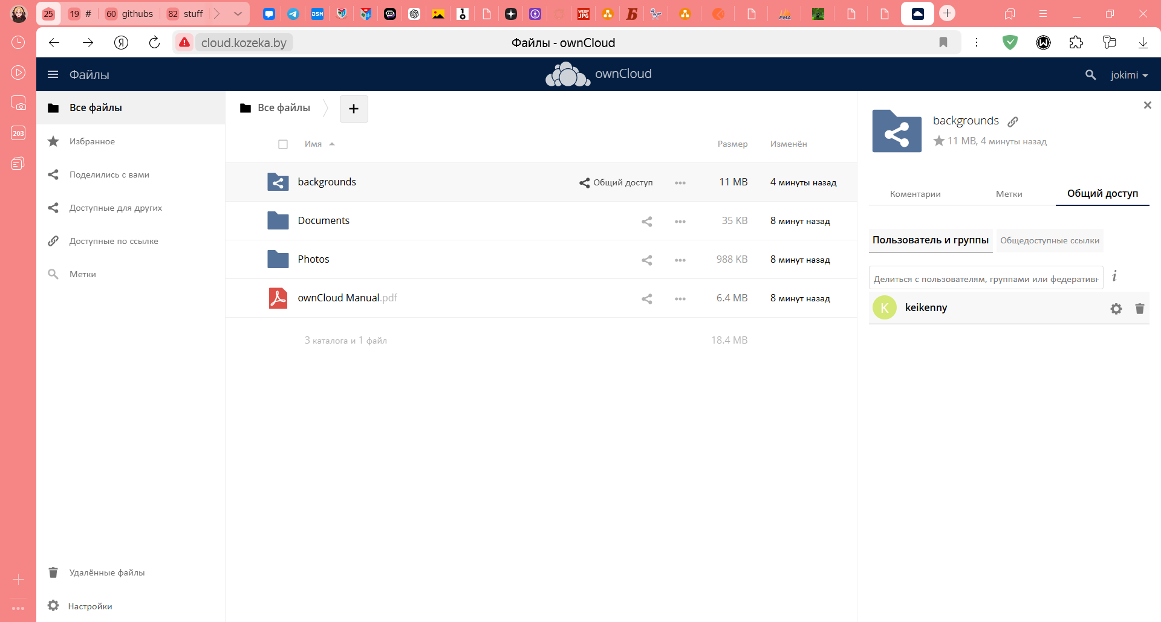

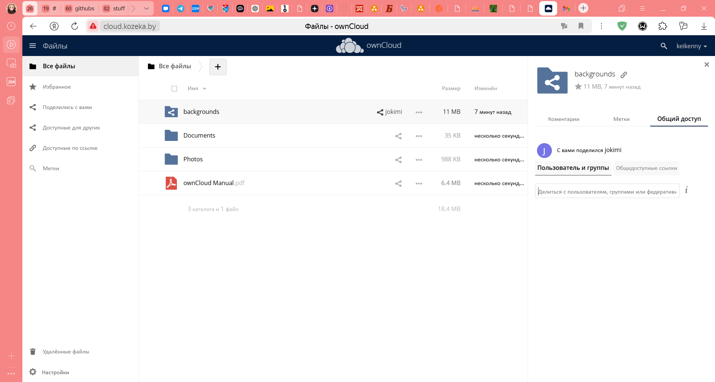

Рисунок 2.17 — Папка backgrounds доступна для keikenny

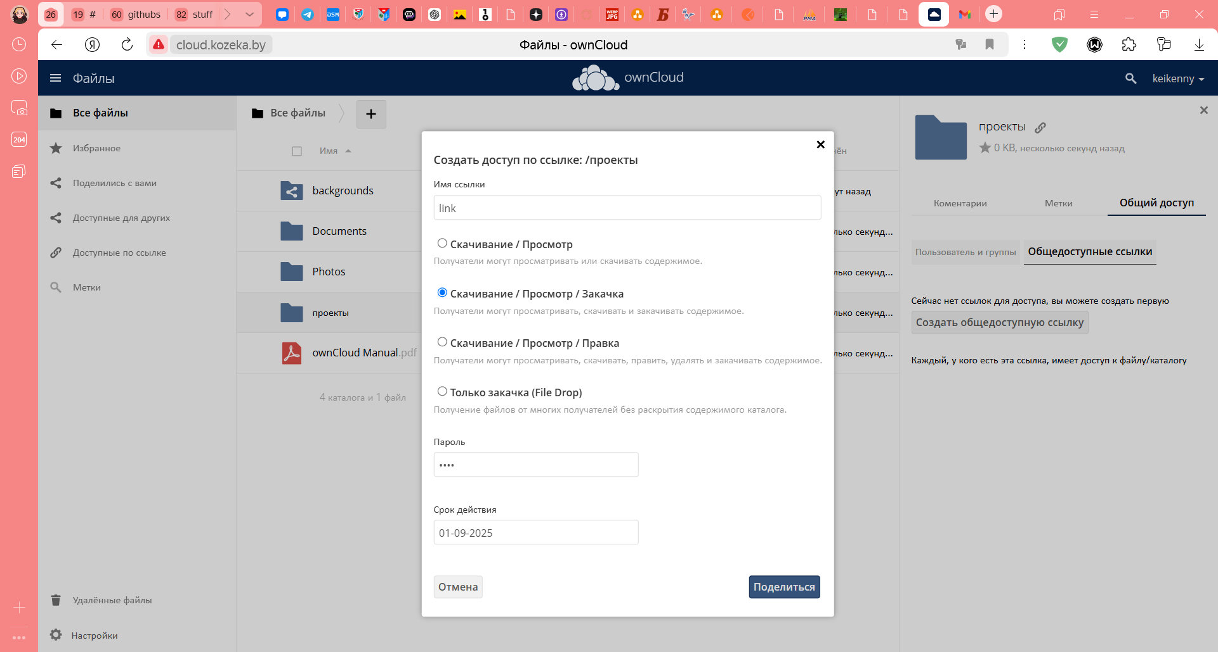

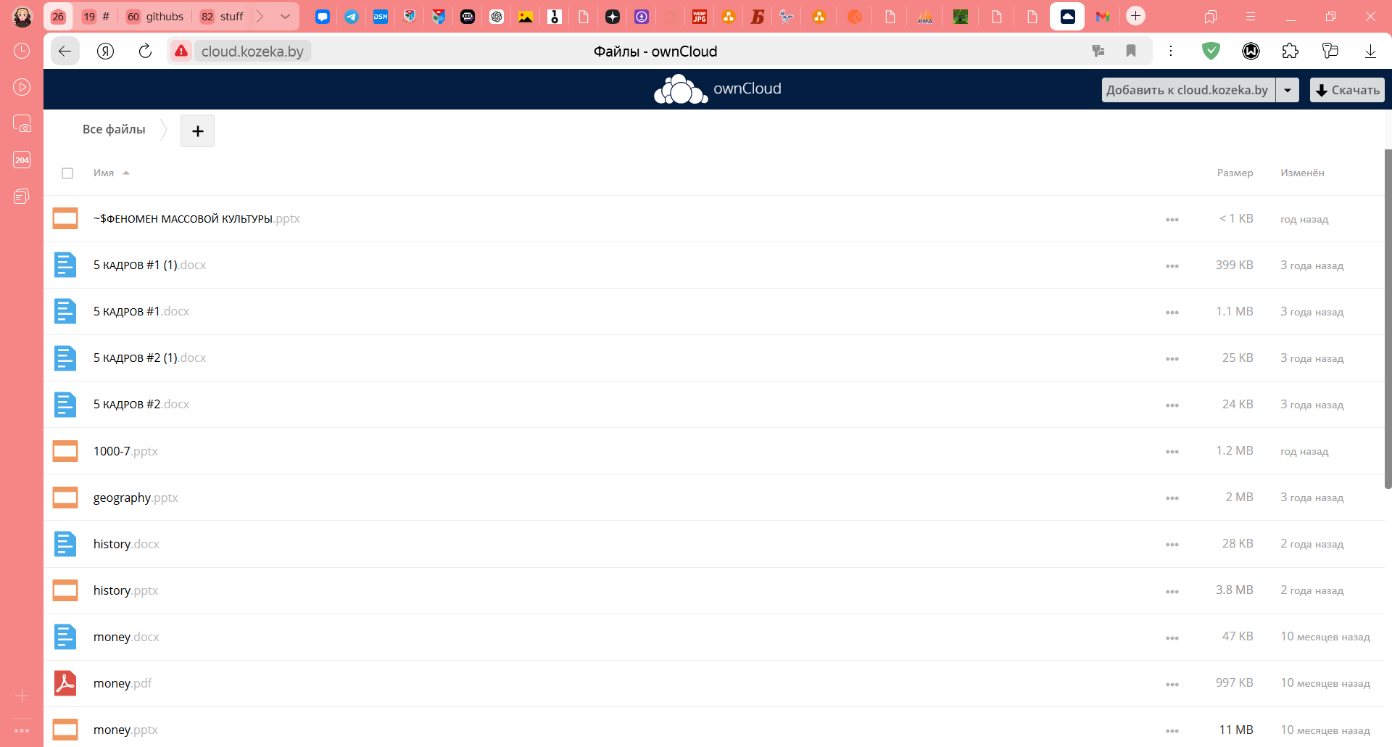

Рисунок 2.18 — Общедоступная ссылка для папки